声明：本资料由 考试吧（Exam8.com） 收集整理，转载请注明出自 http://www.exam8.com
服务：面向校园，提供计算机等级考试，计算机软件水平考试,英语四六级，研究生考试 等校园相关考试信息。
特色：提供历年试题，模拟试题，模拟盘，教程，专业课试题 下载等。资料丰富，更新快！
考试交流论坛：http://bbs.exam8.com/

南通市人事考试中心地址查询

1、单位名称：南通市人事考试中心
2、单位地址：南通市青年西路71号（金桥大厦四楼）
3、考务联系电话：0513——83558036
4、中心方位图
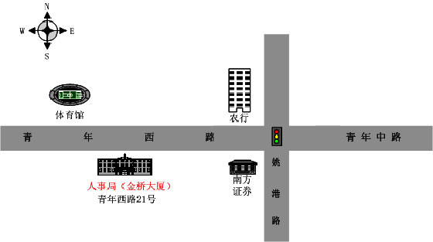

考试吧(Exam8.com)-第一个极力推崇人性化服务的综合考试网站！
服务：面向较高学历人群，提供计算机类，外语类，学历类，资格类，四大类考试的全套考试信息服务.
特色：极力推崇人性化服务！让您最便捷的在最短时间内得到对您最有价值考试信息！坚持每日更新!!!

